**Parametrización**

El concepto de parametrización responde a una cuidadosa planificación del sistema BESOP a la hora de determinar, las políticas de levantamiento de bitácoras, así como su seguimiento, los tipos de usuario que existirán, la estructura de los documentos generados, etc. Todos estos valores, responden ante lo que se suele llamar parametrización del sistema. En este apartado se pretende aportar un método de trabajo para identificar rápidamente que aspectos son susceptibles de una parametrización y en que aspectos pueden ser definidos.

* Parametrización de perfiles en usuarios finales.

|  |  |
| --- | --- |
| Tipo de usuarios | Política y características |
| Residente | Servidor publico designado por escrito por la dependencia o entidad. Siendo quien supervisa, vigila, controla y administra. Iniciará la bitácora, creara, abrirá y cerrara notas de esta forma hará un seguimiento completo. |
| Supervisor | Servidor publico designado por la dependencia o entidad o persona física/moral, nombrada por contrato. Sus funciones serán la supervisión de la obra, así como su vigilancia, teniendo la obligación de revisión de bitácoras y estado de la obra. creará, abrirá y cerrará notas de esta forma hará un seguimiento completo, apoyando al residente. |
| Superintendente | Representante del contratista ante la dependencia o entidad. Cumpliendo funciones en los términos y condiciones del contrato en lo relacionado con la ejecución de los trabajos. Iniciará la bitácora, creara, abrirá y cerrara notas de esta forma hará un seguimiento completo. |

* Parametrización de funciones básicas del sistema.

|  |  |
| --- | --- |
| Tipo de función | Política y característica |
| Acceso al sistema | El acceso al sistema es una parte fundamental de la seguridad del sistema, ya que es por este medio por el que se restringen los distintos módulos y la información a la que puede acceder un usuario dentro del sistema, de acuerdo con las políticas y lineamientos que rigen sobre el aplicativo. |
| Recuperar contraseña | En caso de olvido de contraseña, se podrá accionar en la pantalla inicial “Ingreso al sistema” el hipervínculo “¿Olvidaste tu contraseña?”, ubicado en la parte inferior del campo contraseña y conectará a la pantalla siguiente que facilita la recuperación. |
| Modificar contraseña | Para cambiar la contraseña, debe iniciar sesión y dirigirse a la parte superior de la pantalla del sistema BESOP. Seleccione el menú Usuario y la opción Modificar contraseña. |
| Cambiar rol | Desde cualquier pantalla del sistema, seleccione la opción Cambiar rol del menú Usuario. |
| Consultas de bitácora | Desde el menú principal acceder a la opción llamada “Búsqueda por contrato” y proceder a capturar el numero de contrato. |
| Imprimir bitácora | La impresión de bitácora consiste en mostrar los elementos que la integran, como son las diversas notas generadas cronológicamente en el transcurso del proyecto y los anexos que apoyan el debido soporte. Inclusive la posibilidad de seleccionar exclusivamente los elementos de interés según el tipo de información solicitada. |
| Administracion de contratos | La administración de contratos es el módulo medular, se crean los contratos, se asignan ubicaciones de los trabajos, se accede a los convenios modificatorios y al avance físico financiero, así como tener acceso a otros módulos. |
| Notificaciones | Para obtener acceso a dicha función que proporcionara actividades importantes que los usuarios deban conocer. Seleccionar la opción de “notificaciones” en la pantalla del sistema. |

* Parametrización de opciones generales del sistema.

|  |  |
| --- | --- |
| Tipo de opción general del sistema | Característica |
| Directorio abierto | Botón que permite cerrar un directorio abierto. |
| Buscar | Botón que permite ejecutar una búsqueda. |
| Directorio cerrado | Botón que permite abrir un directorio especifico. |
| Editar | Botón que permite editar un registro. |
| Eliminar | Botón que permite eliminar un registro. |
| Establecer fecha | Botón que permite seleccionar una fecha específica. |
| Exportar a Excel | Opción que permite exportar a Excel |
| Exportar a PDF | Opción que permite exportar en formato PDF un formato especifico. |
| Menú para usuario | Opción para ver las opciones del usuario en sesión. |
| Notificaciones | Opción que permite ver el modulo de notificaciones. |
| Pagina de inicio | Opción que permite regresar a la pagina de inicio. |
| Punto geográfico | Botón que permite ver a detalle un registro en modo de “solo consulta”. |
| Ver detalle | Opción que permite ver el detalle de un registro en modo de “solo consulta”. |

* Parametrización de consultores dentro del sistema.

|  |  |
| --- | --- |
| Tipo de consultor | Políticas y características. |
| Consultor global | Designado por el titular de la UCAOP. Visualiza el universo de contratos y bitácoras de las dependencias y entidades de la administración publica y federal, de gobierno y los municipios que ejecuten obra con recurso federal. |
| Consultor global entidad federativa | Designado por el titular de la UORCS. Visualiza el universo de contratos y bitácoras registrados por las dependencias entidades y organismos del gobierno estatal y municipal que ejecutan obra con recurso federal. |
| Consultor Dependencia | Designado por el titular de dependencia. Visualiza el universo de contratos y bitácoras registrados en la dependencia o entidad en la que está descrito. |
| Consultor Entidad federativa | Designado por el titular del órgano estatal de control. Visualiza el universo de contratos y bitácoras de las obras que el gobierno estatal y municipal ejecutan con recurso federal. |
| Consultor OIC | Designado por el titular del OIC. Visualiza el universo de contratos y bitácoras que ejecuta la dependencia o entidad de la administración pública federal a la que están adscritos. |
| Consultor Instancia | Designado por el titular de la instancia.  Consulta información de los contratos y bitácoras de las obras ejecutadas por un área específica. |
| Consultor Unidad Ejecutora | Designado por el titular de la instancia.  Consulta información de los contratos y bitácoras de las obras que realiza una unidad ejecutora. |
| Consultor Contrato | Designado por el titular de la instancia.  Consulta únicamente información referente a uno o varios contratos pertenecientes a la dependencia o instancia a la que este adscrito. |

**Código fuente**

Para el desarrollo del sistema BESOP se utilizó el siguiente lenguaje:

Hoy en día todos o casi todos hemos escuchado o utilizado **Java** alguna vez, y es que en la actualidad Java está en casi todos lados, por lo cual en este pequeño artículo vamos a hablar sobre qué es Java y por qué es importante aprender Java.

Java es un lenguaje de programación orientado a objetos creado en 1991 y publicado en 1995 por Sun Microsystem (adquirida por Oracle en 2010), con la intención de que los programadores escribieran el código solo una vez y lo ejecutarán en cualquier dispositivo.

Y esto es posible gracias a que Java cuenta con una JVM o Java Virtual Machine que brinda portabilidad al lenguaje, ya que hoy existen JVMs para diferentes arquitecturas para todas las plataformas.

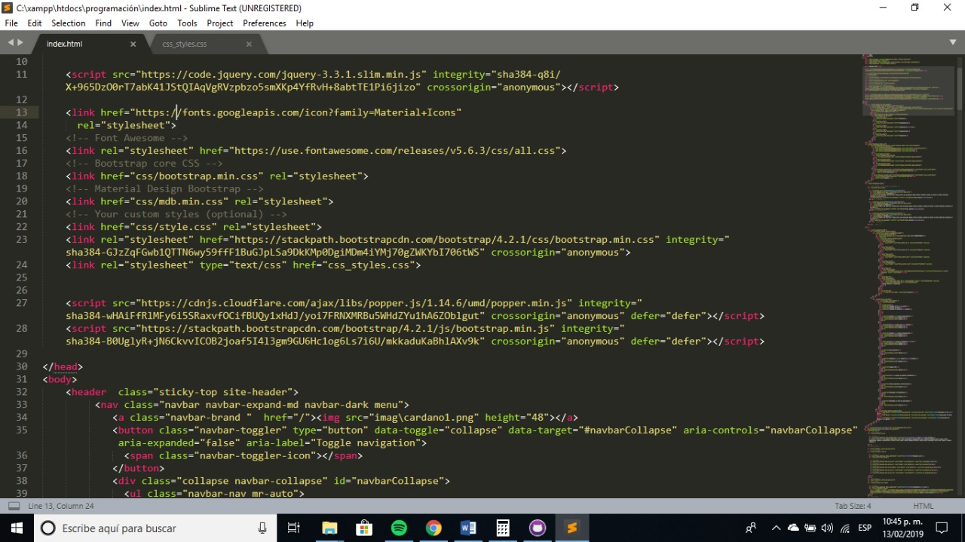

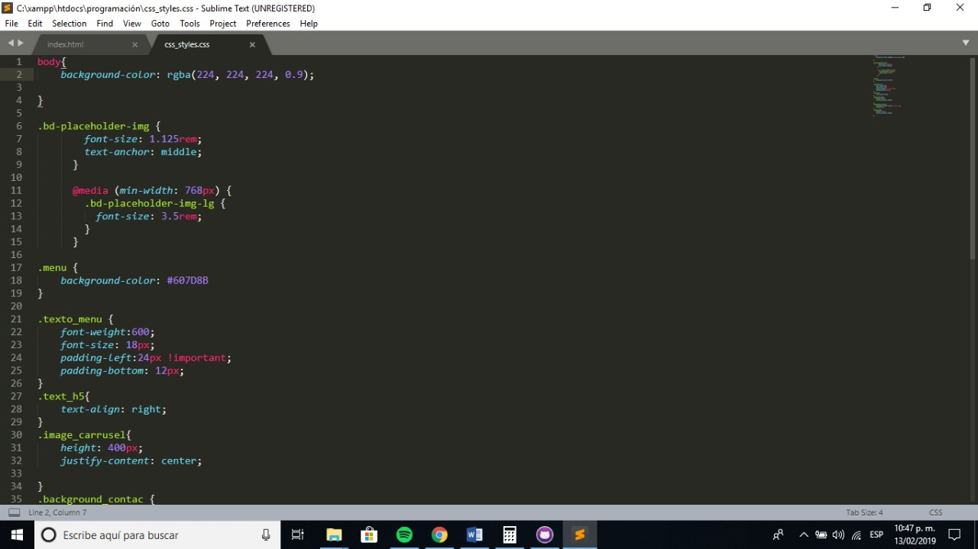

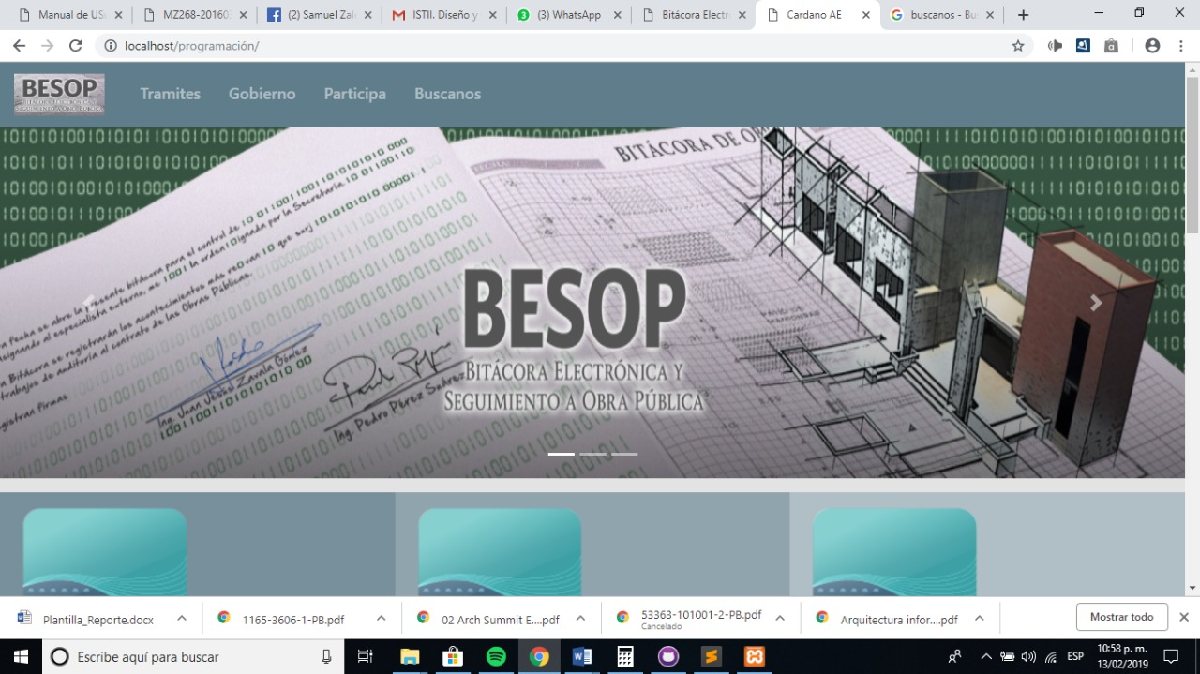

**Pruebas unitarias**

|  |  |
| --- | --- |
| **Información General** | |
| **Identificador de caso de uso:** | CU-003 |
| **Nombre de caso de uso:** | CRUD Registro Usuarios |
| **Descripción Prueba:** | Registrar usuario en el sistema |
| **Responsable:** | J.A. |
| **Prerrequisitos** | |
| El sistema debe estar cargado en un servicio web. | |
| **Descripción de Casos de Prueba** | |
| **Caso: Realizar el ingreso de información del cliente validando su usuario y contraseña.** | |
| **Instrucciones de Prueba**   1. Registrar algún usuario con su respectiva contraseña en los formularios necesarios. | |
| **Criterios de Aceptación**   1. El servidor debe funcionar satisfactoriamente. 2. Lograr validad los datos requeridos. 3. La seguridad debe ser eficiente en el proceso de validación y de almacenamiento de datos. | |

|  |  |
| --- | --- |
| **Información General** | |
| **Identificador de caso de uso:** | CU-003 |
| **Nombre de caso de uso:** | CRUD Notas |
| **Descripción Prueba:** | Creación de notas correctas dentro de la bitácora. |
| **Responsable:** | J.A. |
| **Prerrequisitos** | |
| 1. Tener creada una bitácora de prueba. 2. Correcta validación de campos de texto. | |
| **Descripción de Casos de Prueba** | |
| **Caso: Verificar la correcta creación de mas de una nota.** | |
| **Instrucciones de Prueba**   1. Dentro del ambiente de la vista bitácora crear con las opciones generales una nota o mas de una si es que se requiere. | |
| **Criterios de Aceptación**   1. Guardar dentro la bitácora la nota y notificar a los usuarios de su creación por medio de una notificación. 2. Permitir anexar más de una nota. | |

|  |  |
| --- | --- |
| **Información General** | |
| **Identificador de caso de uso:** | CU-003 |
| **Nombre de caso de uso:** | CRUD Consultas bitácora. |
| **Descripción Prueba:** | Consultar información de bitácoras existentes dentro del sistema |
| **Responsable:** | J.A |
| **Prerrequisitos** | |
| 1. Tener registradas en el sistema diversa bitácoras con información de prueba. | |
| **Descripción de Casos de Prueba** | |
| **Caso: Verificar el correcto funcionamiento de las consultas sobre bitácoras.** | |
| **Criterios de Aceptación**   1. Crear como mínimo 10 bitácoras con información real para pruebas. 2. Acceder a la opción de consulta. 3. Ingresar la información que se desee solicitar. 4. Verificar si la búsqueda fue acertada. | |

|  |  |
| --- | --- |
| **Información General** | |
| **Identificador de caso de uso:** | CU-003 |
| **Nombre de caso de uso:** | CRUD Creación bitacora |
| **Descripción Prueba:** | Crear una bitácora. |
| **Responsable:** | J.A. |
| **Prerrequisitos** | |
| 1. Debe existir una conexión estable con la base de datos utilizada. 2. Contar con los datos necesarios. | |
| **Descripción de Casos de Prueba** | |
| **Caso: Verificar el correcto funcionamiento de la creación de una nueva bitácora.** | |
| **Instrucciones de Prueba**   1. Hacer uso de la función “crear bitácora”. 2. Ingresar información errónea. 3. Verificar la correcta validación de datos. 4. Ingresar datos correctos. 5. Revisar la base de datos. | |
| **Criterios de Aceptación**   1. Si se intenta subir una bitácora con datos similares mandar un mensaje de alerta y no proceder en el sistema. 2. La bitácora es correctamente consultada por los datos ingresados con anterioridad. 3. La base de datos realiza una conexión satisfactoria con el servidor. | |

|  |  |
| --- | --- |
| **Información General** | |
| **Identificador de caso de uso:** | CU-003 |
| **Nombre de caso de uso:** | CRUD Modificar Bitácora |
| **Descripción Prueba:** | Modificar información de una bitácora ya existente. |
| **Responsable:** | J.A. |
| **Prerrequisitos** | |
| 1. Existencia de bitácoras con la necesidad de modificaciones. | |
| **Descripción de Casos de Prueba** | |
| **Caso: Verificar el correcto funcionamiento de la modificación de las bitácoras.** | |
| **Instrucciones de Prueba**   1. Crear bitácoras con la necesidad de modificación. 2. Ingresar a la opción de modificación. 3. Cambiar los valores de prueba. 4. Verificar si los cambios se han realizado. | |
| **Criterios de Aceptación**   1. Su modificación debe de ser validad en un tiempo específico. 2. Los cambios realizados deben ser visibles al final del proceso. 3. La base de datos debe actualizarse en cascada. | |

|  |  |
| --- | --- |
| **Información General** | |
| **Identificador de caso de uso:** | CU-003 |
| **Nombre de caso de uso:** | CRUD Eliminación bitácoras |
| **Descripción Prueba:** | Eliminar bitácoras que el usuario desee. |
| **Responsable:** | J.A. |
| **Prerrequisitos** | |
| Debe existir al menos una bitácora para realizar dicha prueba. | |
| **Descripción de Casos de Prueba** | |
| **Caso: Verificar el correcto funcionamiento de la opción de eliminar una bitácora.** | |
| **Instrucciones de Prueba**   1. Ingresar a la vista de las bitácoras. 2. Usar la opción de eliminar bitácora. 3. Corroborar la eliminación en la base de datos. | |
| **Criterios de Aceptación**   1. La bitácora deberá desaparecer del sistema y de la base de datos con sus datos relacionados al momento de confirmar su eliminación. | |

**Control de versiones**

Sistema de control de versiones. Software que administra el acceso a un conjunto de ficheros, y mantiene un historial de cambios realizados. El control de versiones es útil para guardar cualquier documento que cambie con frecuencia, como código fuente, documentación o ficheros de configuración.

Un sistema de control de versiones debe proporcionar:

* Mecanismo de almacenamiento de los elementos que deba gestionar.
* Posibilidad de realizar cambios sobre los elementos almacenados.
* Registro histórico de las acciones realizadas con cada elemento o conjunto de elementos.

Específicamente se eligió específicamente, Git es un sistema de control de versión distribuida, lo que quiere decir que la base del código entero y su historial se encuentran disponibles en la computadora de todo desarrollador, lo cual permite un fácil acceso a las bifurcaciones y fusiones.

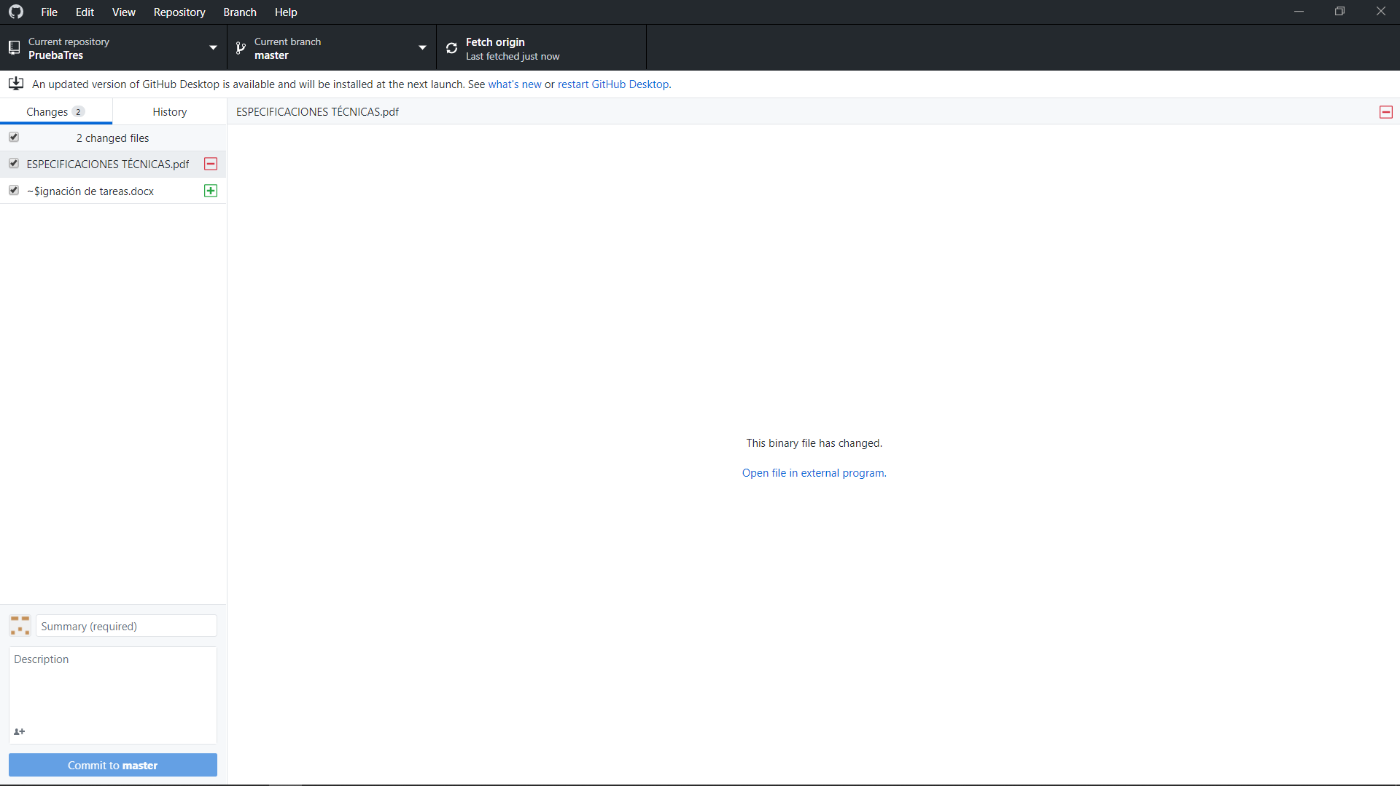

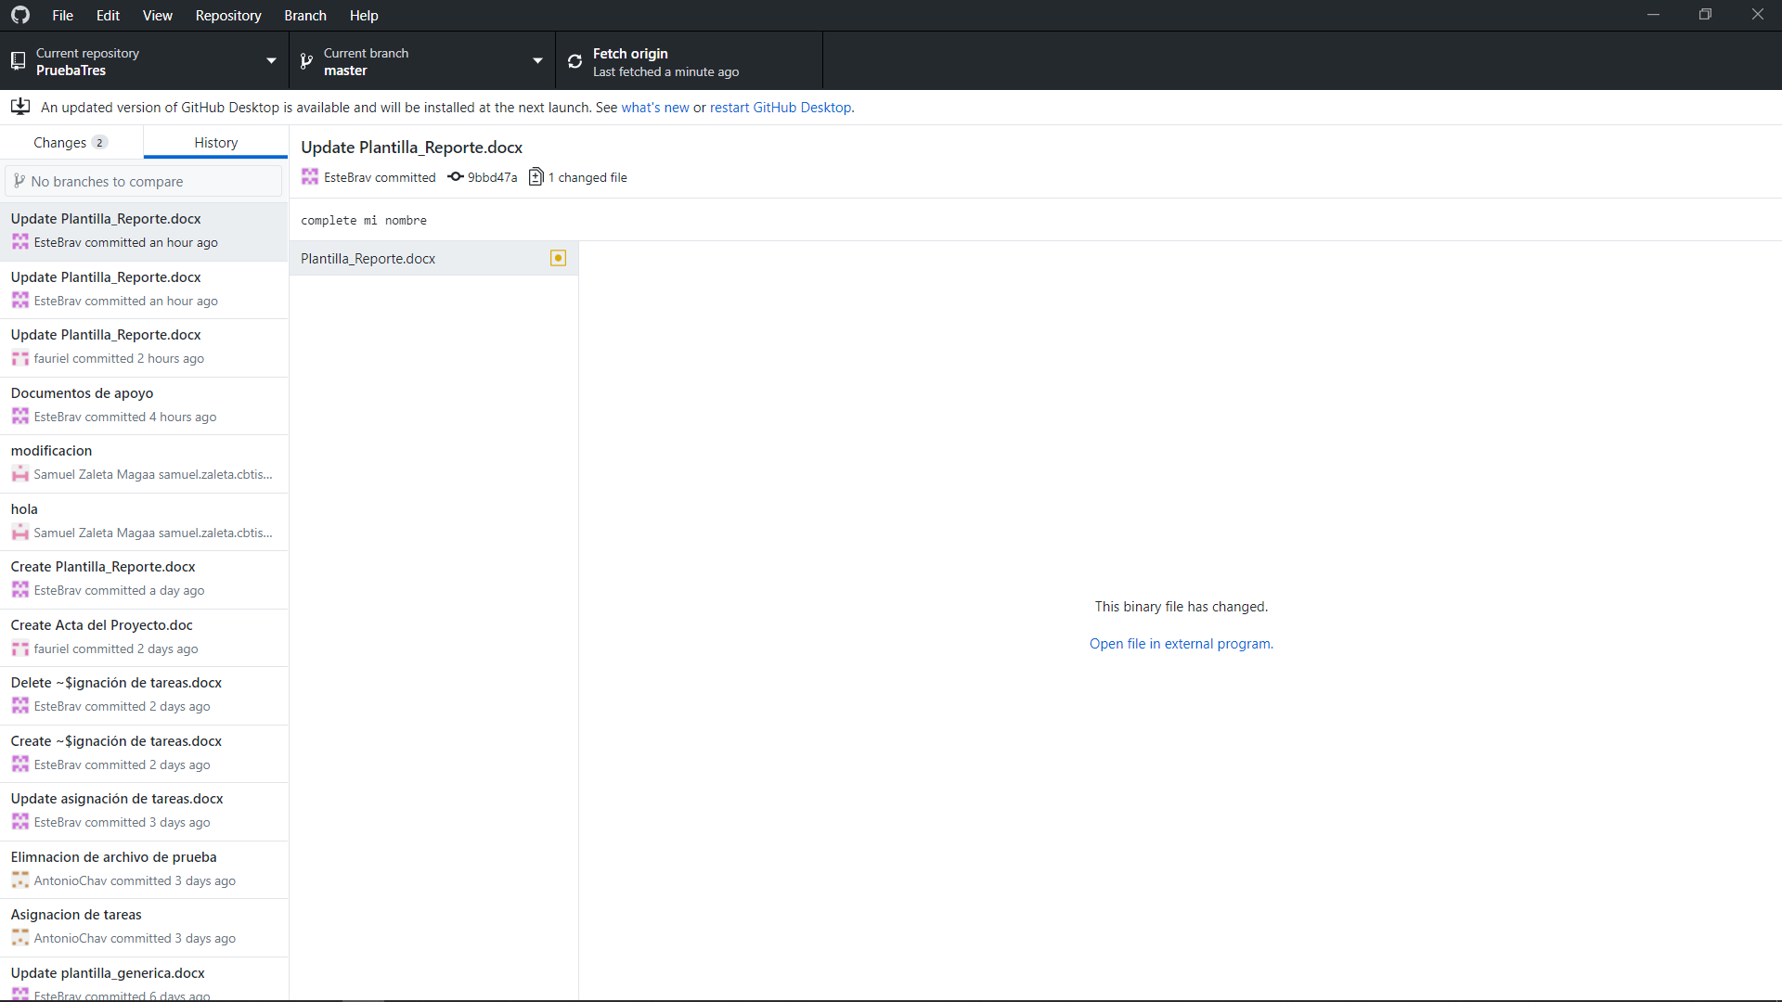

**WebFocus BI**

La plataforma de Business Intelligence (BI) y Analítica de WebFOCUS ayuda a las empresas a utilizar los datos de manera más estratégica a través de la empresa y más allá de ella. Proporciona a las organizaciones todo lo que necesitan para convertir datos en información procesable para obtener resultados comerciales reales. WebFOCUS ofrece la experiencia de usuario correcta para cada usuario. Muy fácil de usar, ayuda a satisfacer todas las necesidades de información de los consumidores de la manera que mejor se adapte a su estilo, con datos completos e integridad de decisión.

* Creación de conexiones a base de datos

1.En Administrator Tool, haga clic en la ficha Dominio.

2.Haga clic en la vista Conexiones.

3.En el navegador, seleccione el dominio.

4.En el menú Acciones del navegador, haga clic en Nueva > Conexión.

Aparecerá el cuadro de diálogo Nueva conexión.

5.Seleccione uno de los siguientes tipos de conexión: •

* DB2.
* DB2 para i5/OS.
* DB2 para z/OS.
* ODBC.
* ORACLE.
* SQLSERVER

6.Haga clic en Aceptar.

7. Especifique las siguientes propiedades de conexión según el tipo de base de datos:

|  |  |
| --- | --- |
| **Propiedad** | **Descripción** |
| Nombre | Nombre de la conexión. No se aplica la distinción entre mayúsculas y minúsculas al nombre, el cual debe ser único en el dominio. No puede tener más de 128 caracteres, espacios ni los siguientes caracteres especiales:  ~ ` ! $ % ^ & * ( ) - + = { [ } ] | \ : ; " ' < , > . ? / |
| ID | Cadena que utiliza el servicio de integración de datos para identificar la conexión. El ID no distingue entre mayúsculas y minúsculas. Debe contener 255 caracteres o menos y debe ser único en el dominio. No puede modificar esta propiedad después de crear la conexión. El valor predeterminado es el nombre de la conexión. |
| Descripción | Descripción opcional de la conexión. La descripción no puede tener más de 765 caracteres. |
| Nombre de usuario | Nombre de usuario de la base de datos. |
| Contraseña | Contraseña para el nombre de usuario de la base de datos. |

8.Haga clic en Siguiente.

9.Esepecifique las siguientes propiedades de conexión según el tipo de base de datos:

|  |  |
| --- | --- |
| **Propiedad** | **Descripción** |
| Acceso a metadatos: Cadena de conexión | Dirección URL de conexión JDBC usada para acceder a los metadatos de la base de datos.  -  IBM DB2: jdbc:informatica:db2://<nombre de host>:<puerto>;DatabaseName=<nombre de base de datos>  -  Oracle: jdbc:informatica:oracle://<nombre de host>:<puerto>;SID=<nombre de base de datos>  -  Microsoft SQL Server: jdbc:informatica:sqlserver://<nombre de host>:<puerto>;DatabaseName=<nombre de base de datos>  No aplicable a ODBC. |
| Acceso a datos: Cadena de conexión | Cadena de conexión usada para acceder a los datos de la base de datos.  -  IBM DB2: <nombre de base de datos>  -  Microsoft SQL Server: <nombre de servidor>@<nombre de base de datos>  -  ODBC: <nombre de origen de datos>  -  Oracle: <nombre de base de datos>.world de la entrada TNSNAMES. |
| Acceso a datos: Página de códigos | Página de códigos usada para leer una base de datos de origen o escribir en una base de datos de destino o un archivo de destino. |

10.Haga clic en Probar conexión para comprobar si la información de conectividad para el acceso a los metadatos es válida.

11.Haga clic en Siguiente.

Se abre el cuadro de diálogo Nueva conexión: paso 3 de 3.

12.Especifique las siguientes propiedades de conexión según el tipo de base de datos:

|  |  |
| --- | --- |
| **Propiedad** | **Descripción** |
| Entorno SQL | Comandos SQL para establecer el entorno de base datos al conectar con la base de datos. El servicio de integración de datos ejecuta el entorno SQL de conexión cada vez se conecta a la base de datos. |
| Transacción SQL | Comandos SQL para establecer el entorno de base datos al conectar con la base de datos. El servicio de integración de datos ejecuta el entorno SQL de transacción cada vez se conecta a la base de datos. |
| Período de reintento de conexión | Número de segundos durante los que el servicio de integración de datos intenta volver a conectar con la base de datos en caso de que la conexión haya generado un error. Si el servicio de integración de datos no puede conectar con la base de datos durante el período de reintento, el objeto de integración genera un error. El valor predeterminado es 0. |
| Nombre del dominio | Microsoft SQL Server en Windows. Nombre del dominio. |
| Tamaño de paquete | Microsoft SQL Server. Tamaño de paquete usado para trasmitir datos. Se usa para optimizar los controladores nativos para Microsoft SQL Server. |
| Nombre de propietario | Microsoft SQL Server. Nombre del propietario del esquema. |

|  |  |
| --- | --- |
| Nombre de esquema | Microsoft SQL Server. Nombre del esquema de la base de datos. Debe especificar el nombre del esquema para el almacén de creación de perfiles y la base de datos de ensayo si el nombre del esquema es distinto del nombre de usuario de la base de datos. |
| Habilitar modo paralelo | Oracle. Habilita el procesamiento paralelo durante la carga de datos en una tabla en el modo masivo. Esta opción no está seleccionada de forma predeterminada. |
| Espacio de tablas | IBM DB2. Nombre del espacio de tablas de la base de datos. |
| Carácter de identificador de SQL | Tipo de carácter de comillas usado para la propiedad **Admitir identificadores con mayúsculas y minúsculas**. Seleccione el carácter de comillas según la base de datos de la conexión. Las opciones son:  -  DOUBLE_QUOTE  -  SINGLE_QUOTE  -  BACK_QUOTE  -  SQUARE_BRACKETS  -  QUOTE_EMPTY |
| Admitir identificadores con mayúsculas y minúsculas | Permite que las herramientas Developer y Analyst incluyan entre comillas los nombres de tablas, vistas, esquemas, sinónimos y columnas durante la generación y ejecución de SQL para estos objetos de la conexión. Use esta propiedad si los objetos tienen nombres con mayúsculas y minúsculas. Además, debe usar esta propiedad si los nombres de los objetos contienen palabras clave de SQL (por ejemplo, WHERE). Esta opción no está seleccionada de forma predeterminada. |

13. Haga clic en **Finalizar**.

14. Repita todos los pasos para configurar objetos de conexión para cada una de las siguientes bases de datos:

* Base de datos de almacén de creación de perfiles
* Base de datos de ensayo
* Base de datos de memoria caché de objetos de datos